Processo de Reajuste Linear
Reajuste de Tabela:
- Abrir o MV e ir em Faturamento
- Faturamento de Conv e Particulares
- Tabelas
- Valores de Procedimentos
- Reajuste Percentual
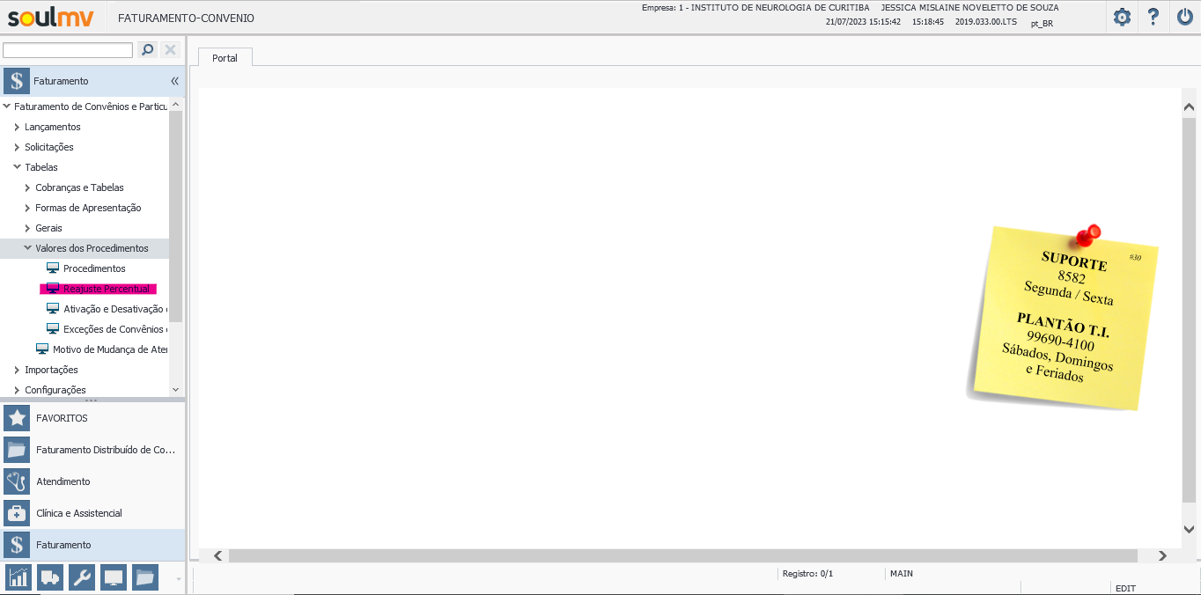
Abrirá a tela de Reajuste de Valores dos Procedimentos:
- Informar a tabela de faturamento
- Data da Vigência
- Percentual aumento (% negociado)
- Data de Vigência para Aplicação do Percentual
- Ir em confirmar
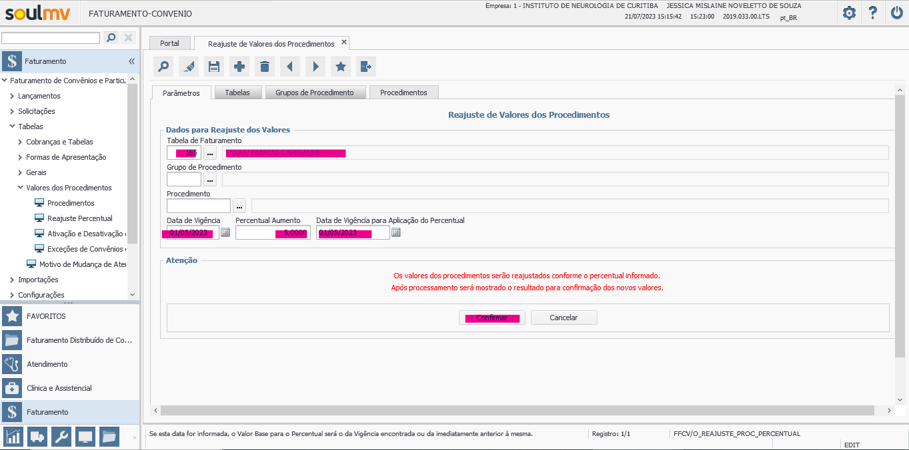

Após clicar em confirmar, aparecerá a seguinte mensagem:
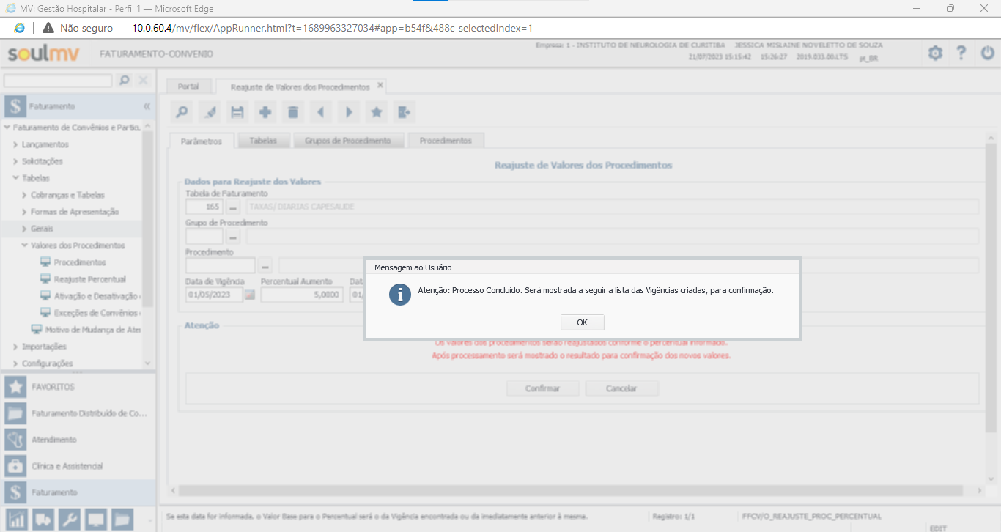
Clicar em “OK”
Após esse processo, aparecerá a tela de Resultado do Reajuste:
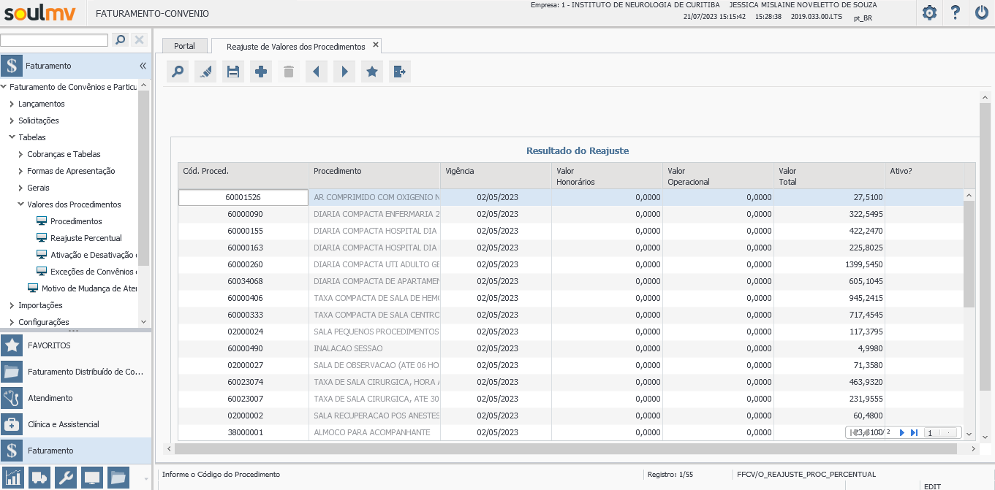
** Nessa etapa é muito importante validar todos os códigos, descrição e principalmente os valores.
As casas decimais, devem ser ajustadas. Ex: 60000090 – DIÁRIA COMPACTA ENFERMARIA, o valor não está arredondado conforme contrato (R$ 322,5495), nesses casos deixar com apenas duas casas decimais e conforme a negociação = R$ 322,55.
Após validar todos os itens e seus valores, vá em confirmar reajuste.

Reajuste de Consultas, Sessões e Negociações Especificas:
- Faturamento de Conv e Particulares
- Tabelas
- Valores do Procedimentos
- Exceções de Convênios e Planos
- Informar o convênio
- Procedimento
- Vigência
- Índice: Não
- Ativo: Sim
- Hora Especial: Não (Exceto nos casos de Consultas de Urgência e Emergência)
- Informar o valor
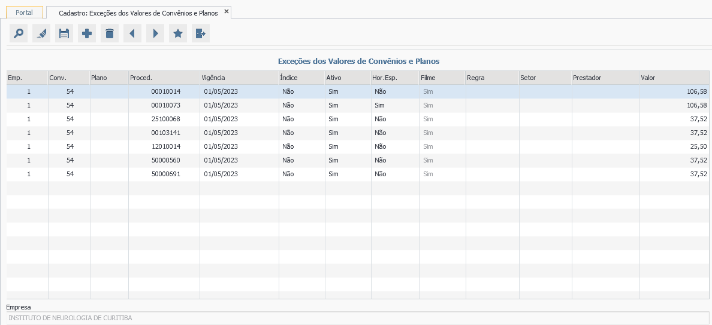
Reajuste de UCO e Filme:
- Faturamento de Conv e Particulares
- Tabelas
- Cobranças e Tabelas
- Índices
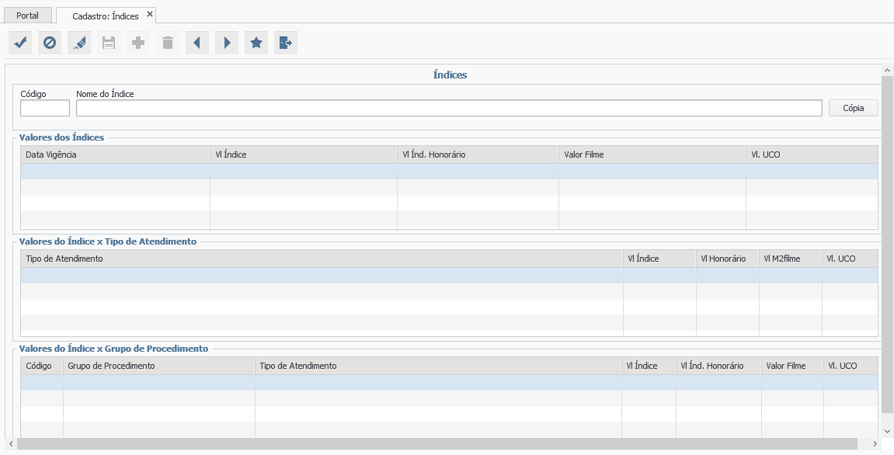
Pesquisar o convênio e incluir:
- Data Vigência
- Vl Índice
- Vl Índ. Honorário
- Valor do Filme: Conforme negociação
- Vl UCO: Conforme negociação
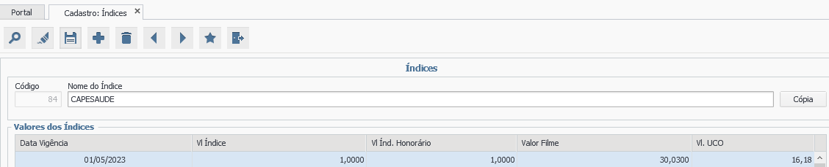

Reajuste dos Portes:
- Abrir o MV e ir em Faturamento
- Faturamento de Conv e Particulares
- Tabelas
- Tabelas de Faturamento
- Pesquisar tabela

